О подключении к электронному сервису ФНС России
«Личный кабинет индивидуального предпринимателя»

Сервис ФНС России позволяет:
- получать выписки из Единого государственного реестра индивидуальных предпринимателей в электронном виде;
- направлять обращения в налоговые органы, с использованием типовых форм заявлений/запросов/обращений;
- узнать информацию о своей задолженности, переплате или предстоящем платеже, уточнить невыясненные платежи, отправив заявление в налоговый орган в режиме онлайн;
- получать сводную информацию о применяемых индивидуальным предпринимателем системах налогообложения;
- осуществлять просмотр операций по расчету с бюджетом, получать выписки операций по расчету с бюджетом, акты совместной сверки и предоставляет иные возможности.
Очень удобная реализация возможности доступа к сервису – в случае если у Вас уже есть доступ к «Личному кабинету налогоплательщика для физических лиц», для входа можно использовать существующий пароль, однако, в этом случае функционал будет несколько ограничен.
В этой связи, вход в Сервис рекомендуем осуществлять с ключом электронной подписи, что позволит получить доступ к расширенному функционалу.
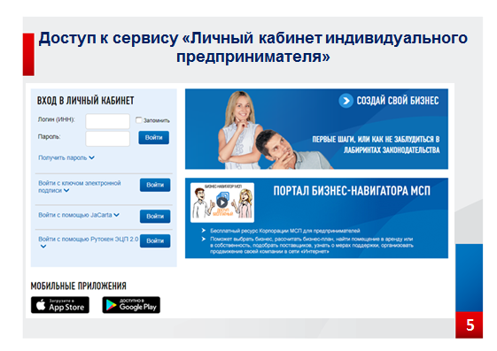

Для авторизации в сервисе необходим квалифицированный сертификат ключа проверки электронной подписи (КСКПЭП), выданный Удостоверяющим центром, аккредитованным Минкомсвязи России, который может храниться на любом носителе: жестком диске, USB-ключе или смарт-карте.
Для корректной авторизации в сервисе рекомендую использовать квалифицированный сертификат ключа проверки электронной подписи (КСКПЭП), соответствующий положениям Федерального закона от 06.04.2011 № 63-ФЗ.
Также можно войти в Сервис с помощью USB-токена или смарт-карты JaCarta с неизвлекаемым ключом электронной подписи и квалифицированным сертификатом ключа проверки электронной подписи (КСКПЭП), выданным Удостоверяющим центром, аккредитованным Минкомсвязи России, который хранится на данном устройстве.
Кроме того, можно войти с помощью Рутокен ЭЦП 2.0.
Для авторизации в сервисе необходим квалифицированный сертификат ключа проверки электронной подписи (КСКПЭП), выданный Удостоверяющим центром, аккредитованным Минкомсвязи России, который хранится на носителе Рутокен ЭЦП 2.0.
(Справочно:: рутокен ЭЦП 2.0 выпускается в следующих форм-факторах: USB-токен, microUSB-токен, смарт-карта).
Мобильная версия сервиса, учитывая тенденции сегодняшнего дня, также доступна для скачивания в приложениях Goggle Play и App Store,

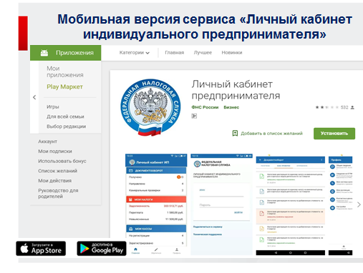

О подключении к электронному сервису ФНС России
«Личный кабинет юридического лица»

Сервис позволяет налогоплательщику:
- получать выписку из Единого государственного реестра налогоплательщиков в отношении пользователя юридического лица (в отношении самого себя);
- направлять в налоговый орган сообщение об участии в Российских организациях (по форме С-09-6);
- получать услуги по постановке и снятию с учета организации по месту нахождения обособленного подразделения, вносить изменения в сведения об обособленном подразделении;
- направлять в налоговый орган документы для осуществления процедур государственной регистрации юридических лиц или внесения изменений в сведения, содержащиеся в Едином государственном реестре юридических лиц и другие
Для получения доступа к сервису «Личный кабинет юридического лица» (далее – Сервис) необходимо выполнить ряд технических условий, ознакомиться с которыми можно на сайте ФНС России www.nalog.ru.
В соответствии с Федеральным законом № 63-ФЗ, в связи с переходом на применение сертификатов ключей ЭП с ГОСТ-2012, доступ к Сервису с сертификатами ключей ЭП с 2001-ГОСТ ограничен.
Получить сертификат с ГОСТ-2012 можно в любом Удостоверяющем центре, аккредитованном Минкомсвязи России.
Если при установке защищенного соединения браузер выдает ошибку в сертификате безопасности веб-узла – необходимо установить сертификат Головного Удостоверяющего Центра и сертификат удостоверяющего центра Минкомсвязи в хранилище сертификатов «Доверенные корневые центры».
При работе в Сервисе используется защищенное соединение и авторизация пользователя по квалифицированному сертификату ключа проверки электронной подписи, выданному Удостоверяющим центром, аккредитованным Минкомсвязи России.
Для подключения к Сервису необходимо получить квалифицированный сертификат ключа проверки электронной подписи (далее КСКПЭП) в удостоверяющем центре, аккредитованном в сети доверенных удостоверяющих центров Минкомсвязи России, участником которой является и ФНС России, в соответствии с требованиями Федерального закона от 06.04.2011 № 63-ФЗ.
КСКПЭП должен быть выдан на руководителя организации либо лицо, имеющее право действовать без доверенности от имени организации по сведениям ЕГРЮЛ, либо лицо, имеющее действующую доверенность с полными полномочиями.
Обязательным условием является наличие в КСКПЭП ИНН и ОГРН юридического лица.
Для управляющей компании КСКПЭП должен содержать ФИО руководителя управляющей компании и реквизиты той организации, управление которой осуществляется (ИНН, ОГРН).
Могут быть использованы КСКПЭП, выданные для представления налоговой и бухгалтерской отчетности по телекоммуникационным каналам связи.
Для входа в Сервис необходимо:
• подключить носитель ключа электронной подписи к компьютеру;
• выполнить проверку условий подключения к Сервису;
• или выполнить проверку условий подключения для Рутокен ЭЦП 2.0 к Сервису.
Первый вход в Сервис осуществляется с ключом электронной подписи, выданным руководителю ЮЛ либо лицу, имеющему право действовать без доверенности в отношении ЮЛ по сведениям ЕГРЮЛ, либо лицу, имеющему действующую доверенность с полными полномочиями, и требует прохождения процедуры регистрации в сервисе.
Регистрация руководителем организации, либо лицом имеющим право действовать без доверенности от имени организации по сведениям ЕГРЮЛ.
1. На странице регистрации необходимо:
– ознакомиться с текстом Соглашения об открытии доступа, подпишите его своей электронной подписью;
– ввести адрес электронной почты;
– нажать «Подписать и отправить».
2. В случае успешной регистрации, будет отображено соответствующее сообщение на странице:
«На указанный адрес электронной почты будет отправлено электронное сообщение со ссылкой активации учетной записи Вашей организации. Далее следует ожидать ссылки активации «Личного кабинета юридического лица».
3. После получения на указанный при регистрации адрес электронной почты сообщения необходимо:
– открыть сообщение со ссылкой активации «Личного кабинета юридического лица»;
– перейти по указанной ссылке.
4. Для предоставления доступа филиалам и другим обособленным подразделениям руководитель ЮЛ (лицо, имеющее право действовать без доверенности от имени организации по сведениям ЕГРЮЛ) должен завести сведения своих обособленных подразделений в разделе «Администрирование» сервиса «Личный кабинет налогоплательщика юридического лица».
Регистрация юридического лица при наличии управляющей компании.
1. Руководитель управляющей компании подписывает соглашение с ключом квалифицированной электронной подписи, с данными той организации, доступ в «Личный кабинет которой необходимо получить.
2. На странице регистрации следует:
– ознакомиться с текстом Соглашения об открытии доступа, подпишите его своей электронной подписью;
– ввести адрес электронной почты;
– нажать «Подписать и отправить».
3. В случае успешной регистрации, будет отображено соответствующее сообщение на странице:
«На указанный Вами адрес электронной почты будет отправлено электронное сообщение со ссылкой активации учетной записи Вашей организации. Ожидайте ссылки активации «Личного кабинета юридического лица».
4. После получения на указанный при регистрации адрес электронной почты сообщения необходимо:
– открыть сообщение со ссылкой активации «Личного кабинета юридического лица»;
– перейти по указанной ссылке.
5. Для предоставления доступа филиалам и другим обособленным подразделениям руководитель управляющей компании должен завести сведения обособленных подразделений организации в разделе «Администрирование» сервиса «Личный кабинет юридического лица».
Регистрация лицом, имеющим действующую доверенность с полными полномочиями.
1. На странице регистрации необходимо:
– ознакомиться с текстом Соглашения об открытии доступа, подпишите его своей электронной подписью;
– ввести адрес электронной почты;
– нажать «Подписать и отправить».
2. Загрузить информационное сообщение о доверенности:
– указать xml-файл Информационного сообщения о доверенности;
– нажать «Далее».
3. В случае успешной регистрации, будет отображено соответствующее сообщение на странице:
«На указанный Вами адрес электронной почты будет отправлено электронное сообщение со ссылкой активации учетной записи Вашей организации. Ожидайте ссылки активации «Личного кабинета юридического лица».
4. После получения на указанный при регистрации адрес электронной почты сообщения:
– открыть сообщение со ссылкой активации «Личного кабинета юридического лица»;
– перейти по указанной ссылке.
5. Для предоставления доступа филиалам и другим обособленным подразделениям лицо, имеющее действующую доверенность с полными полномочиями, должно завести сведения обособленных подразделений организации в разделе «Администрирование» сервиса «Личный кабинет юридического лица».

